

# **MINISTERIO DE DEFENSA**

**EJÉRCITO DEL PERÚ**

San Borja, 29 de Enero de 2017

**Oficio Nº unidad**

Señor receptor

Asunto : asunto

Ref. : referencia

cuerpo

Dios guarde a Ud.

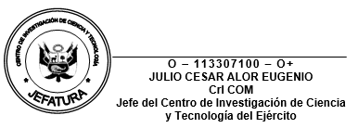

CENTRO DE INVESTIGACIÓN DE CIENCIA Y TECNOLOGÍA

* JEFATURA *



**O – 113307100 – O+**

**JULIO CESAR ALOR EUGENIO**

**Crl COM**

**Jefe del Centro de Investigación de Ciencia y Tecnología del Ejército**

CENTRO DE INVESTIGACIÓN DE CIENCIA Y TECNOLOGÍA

* JEFATURA *



**DISTRIBUCIÓN**

SMGE.........................................01

Archivo..........................................01/02